PRESSE INFORMATION

Juni 2022

Review ARGE-Mitgliederversammlung

Top Adressen für Handel und Handwerk

Stammdatenqualität, Internationalisierung und die Verfügbarkeit von Produkten standen im Mittelpunkt der Mitgliederversammlung der ARGE Neue Medien. Für die aktuell 116 Industriemitglieder spielt die Verbesserung der Datenqualität nach wie vor eine wichtige Rolle. Auf Basis der Datenqualitätsrichtlinie arbeiten die Hersteller mit großem Engagement an der Bereitstellung hochwertiger Produktdaten. Für Handel und Handwerk ist die Produktdatenplattform building-masterdata.com die erste Adresse für den kostenlosen Download von Artikelstammdaten.

Ein Highlight der Anwendung ist die Verfügbarkeitsrecherche, die derzeit aufgebaut wird. Mit dieser Funktion will die ARGE zusammen mit ihrem Partner scireum Industrie und Handel unterstützen. Für beide Vertriebsstufen sind momentan aufgrund unterbrochener Lieferketten Verfügbarkeitsinformationen von besonderer Relevanz. Über den WebService „Verfügbarkeit“ wird im System die Lieferfähigkeit für den Handel in Echtzeit abgebildet. Dieser kann die Information dann direkt an seine Kunden weitergeben. Technisch geschieht der Prozess über eine XML-Struktur. Bei Warenwirtschaftssystemen wird der WebService direkt angebunden. Für einen raschen Ausbau der Funktion sind die ARGE und scireum im aktiven Austausch mit verschiedenen Händlergruppen und Softwarehäusern, um die Marktpartner mit Informationen zu Verfügbarkeit, Preisen und Auftragsstatus zu versorgen.

Professionelle Badplanung und BIM
Seit über 30 Jahren ist die ARGE Vorreiter bei der Weiterentwicklung und Vermarktung der Badplanung. 47 Mitglieder, 6 weitere Marken und 8 Softwarepartner sorgen für eine breite Bedienung des Marktes mit Badplandaten. Mehr als 20.000 Lizenznehmer planen mit diesen Daten kreative Bäder und Badlösungen. Unter der Adresse argebp.com hat die ARGE eine Kompetenzplattform aufgesetzt, die alle am Thema beteiligten Zielgruppen individuell anspricht. Planer finden hier u. a. den Badplan-Viewer zur Konfiguration von Produkten in 3D.
Und noch eine gute Adresse der ARGE: Auf dem BIM Marktplatz stellen mittlerweile 53 starke Marken BIM-Informationen bereit.
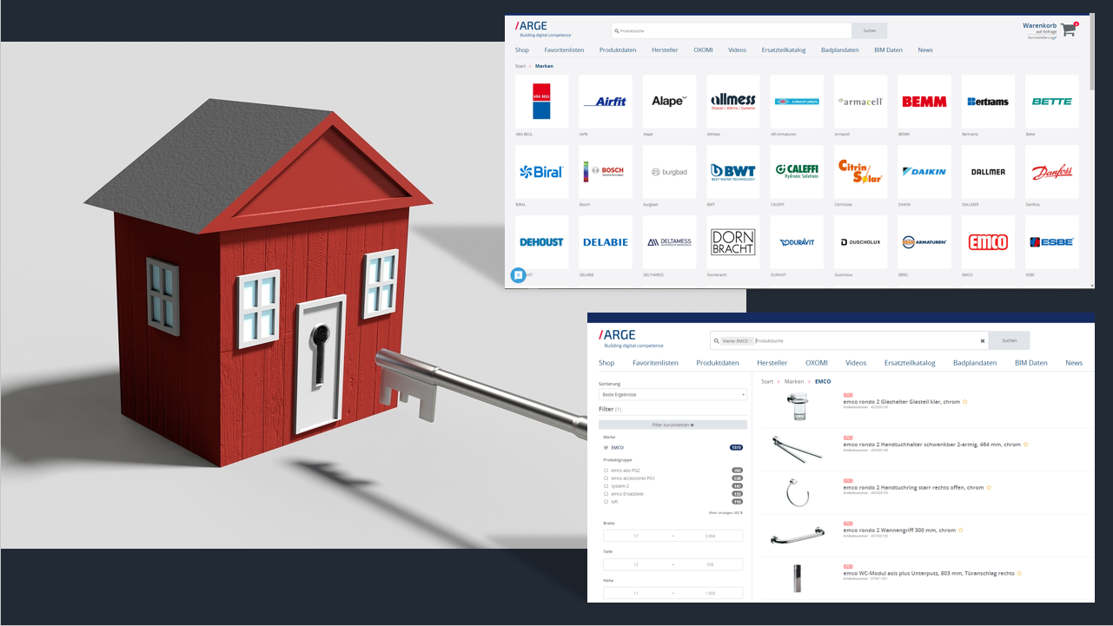

Bildunterschrift: Ihr Schlüssel zu guten Produktdaten und der Einstieg zu allen ARGE Plattformen ist building-masterdata.com

Abdruck frei. Beleg erbeten. Bild: ARGE Neue Medien

Über die ARGE
Die ARGE Neue Medien ist ein Zusammenschluss von mehr als 116 Markenherstellern der Haustechnikbranche. Sie organisiert für ihre Mitgliedsunternehmen das Qualitätsmanagement von Produktdaten sowie die Normierung von Datenstandards und -formaten. Wichtigstes Instrument der Datenverteilung ist building-masterdata.com – ehemals SHK-Branchenportal –und seit 2002 die zentrale Datendrehscheibe für die Haustechnikbranche.
www.arge.de
www.building-masterdata.com
www.argebp.com

